GE Wandbox quadratisch 22,5x23,3x13,2cm, Nussbaum hickory
Geberit

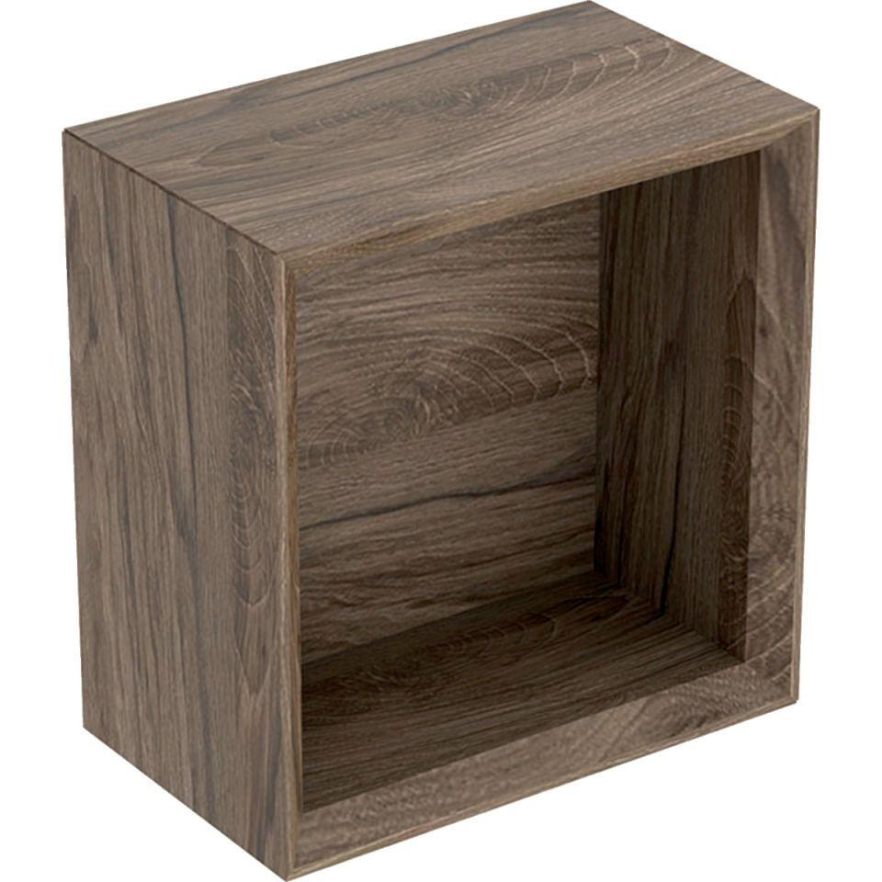Eigenschaften
GTIN:
4025410943040
HAN:
502321JR1
Ausführung
tief
Farbton
braun
Montageart
Wand
Oberfläche
Melamin Holzstruktur
Werkstoff
Holzspan
Anzahl offene Fächer
1,00
Breite (mm)
225,00
Höhe (mm)
233,00
Tiefe (mm)
132,00
Mit Beleuchtung
false
Mit Push-to-open control
false
Soft-close
false

